GAMBARAN FUNGSI KOGNITIF SEBELUM DAN SESUDAH
DI LAKUKAN TERAPI BRAIN GYM PADA LANSIA DIMENSIA
DI WILAYAH KERJA PUSKESMAS RAMPAL CELAKET
KELURAHAN SAMAAN RW 05 MALANG

(Deskriptif Studi Kasus)

PROPOSAL
KARYA TULIS ILMIAH

SRI WAHYUNI
NIM. 1301100109

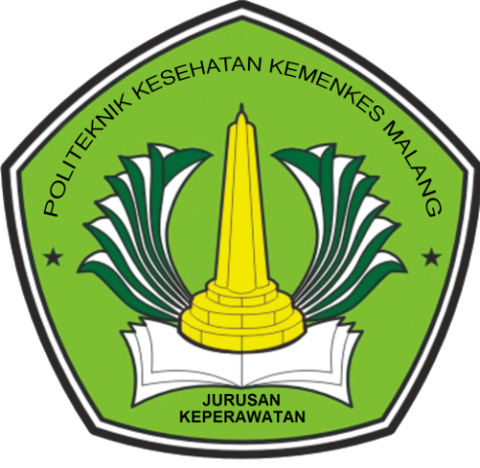

KEMENTRIAN KESEHATAN REPUBLIK INDONESIA
POLITEKNIK KESEHATAN KEMENKES MALANG
JURUSAN KEPERAWATAN
PROGRAM STUDI D-III KEPERAWATAN MALANG
2016

